**ĐẠI HỌC QUỐC GIA TP. HỒ CHÍ MINH**

**TRƯỜNG ĐẠI HỌC CÔNG NGHỆ THÔNG TIN**

**KHOA CÔNG NGHỆ PHẦN MỀM**

---

**BÁO CÁO TUẦN 6**

**NGUYỄN VIẾT DANH – 12520053**

**ĐỖ HOÀNG PHƯƠNG – 12520324**

**TÌM HIỂU CÔNG NGHỆ WebRTC**

**Lớp: KTPM2012**

**Giảng viên hướng dẫn: Ths. PHẠM THI VƯƠNG**

# KIẾN TRÚC WebRTC

WebRTC yêu cầu các nhà phát triển ứng dụng phải có khả năng phát triển các ứng dụng dạng rich application, truyền thông đa phương tiện thời gian thực trên nền web mà không cài đặt các plugin liên quan. Mục đích của nó nhằm hỗ trợ xây dựng một nền tảng RTC mạnh mẽ có thể làm việc với nhiều trình duyệt khác nhau, nhiều nền tảng khác nhau.

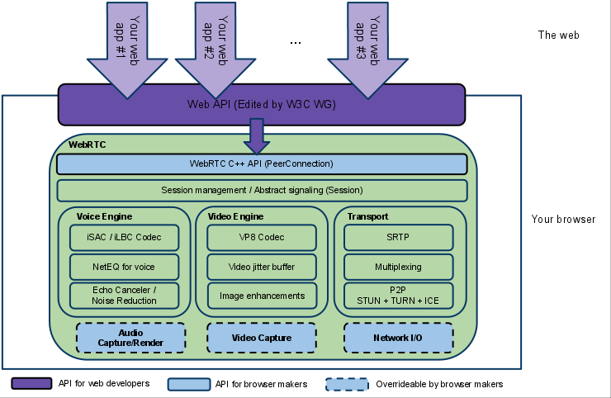

Có 2 lớp riêng biệt:

###### Các nhà phát triển trình duyệt sẽ quan tâm đến C++ API của WebRTC và các thành phần xử lý ngoài.

###### Các nhà phát triển ứng dụng Web quan tâm đến Web API.

Những sản phẩm liên quan đến chat video hay audio do các nhà phát triển của bên thứ ba phát triển sẽ được cung cấp các web API để giao tiếp thời gian thực.

**Web API** là một API được sử dụng bởi các nhà phát triển của bên thứ ba để phát triển các ứng dụng chat.

**WebRTC Native C++ API** là một lớp API được cung cấp cho các nhà phát triển trình duyệt để họ có thể dễ dàng kế thừa **Web API**.

**Transport/Session** là các thành phần phiên được xây dựng bằng cách tái sử dụng libjingle mà không sử dụng hay yêu cầu giao thức xmpp/jingle.

**RTP Stack** là một chồng mạng cho RTP, giao thức thời gian thực.

**STUN/ICE** là một thành phần cho phép gọi sử dụng kỹ thuật STUN, ICE để thiết lập kết nối qua nhiều kiểu mạng.

**Quản lý phiên (Session Management)** là một lớp phiên trừu tượng, cho phép thiết lập cuộc gọi và quản lý lớp. Giao thức thực hiện của ứng dụng được quyết đinh bởi nhà phát triển.

**VoiceEngine** là một bộ khung sử dụng cho chuỗi truyền thông âm thanh, từ card âm thanh đến mạng.

**iSAC/iLBC/Opus:**

###### **iSAC** là một bộ biên/giải mã âm thanh băng thông rộng và siêu rộng cho VoIP và âm thanh trực tuyến. iSAC sử dụng mẫu tần số 16 kHz hoặc 32 kHz với khả năng thích nghi và tỉ lệ biến thiên từ 12 đến 52 kbps.

###### **iLBC** là là một bộ biên/giải mã âm thanh băng thông hẹp cho VoIP và âm thanh trực tuyến. Sử dụng tần số 8 kHz với bitrate 15.2 kbps cho 20ms frame và 13.33 kbps cho 30ms frame.

###### Opus hỗ trợ mã hóa bitrate liên tục và biến thiên từ 6 kbit/s đến 510 kbit/s, kích thước khung hình từ 2,5 ms đến 60 ms và tỷ lệ biến thiên mẫu từ 8kHz (với băng thông 4kHz) đến 48 kHz (với 20 băng thông kHz ).

###### Một bộ jitter buffer động và thuật toán giấu lỗi để giấu đi các hiệu ứng xấu của mạng jitter và mất gói. Giữ độ trễ càng thấp càng tốt trong khi duy trì chất lượng âm thanh cao nhất.

**Acoustic Echo Canceler (AEC)** là một phần mềm dựa trên thành phần xử lý tín hiệu sẽ loại bỏ những âm vang từ giọng nói.

**Noise Reduction (NR) (Giảm ồn)** là một phần mềm dựa trên thành phần xử lý tín hiệu sẽ loại bỏ các tiếng ồn nền được kết hợp với VoIP (như tiếng huýt gió, rít, tiếng ồn máy quạt,…).

**VideoEngine** là một chuỗi khung video, từ camera đến mạng, từ mạng đến màng hình.

**VP8** là bộ biên – giải mã từ dự án án WebM.

**Video Jitter Buffer (bộ đệm Jitter)** được sử dụng cho video, giúp che giấu những ảnh hưởng của jitter và mất gói.

**Image Enhancements (xử lý ảnh tăng cường)** giúp giảm tiếng ồn video từ việc chụp ảnh bởi webcam.